*Filip Biedrzycki, informatyka r.2012/2013 gr.5,*

*Indeks: 13724, data: 08-02-2013*

# Temat projektu

43. Giełda kapitałowa: akcje, obroty ( ilościowe, kwotowe ), sprzedający, kupujący.

# Treść projektu

1. Analiza zadania.
   1. Klient:
      * Indywidualny gracz giełdowy, handlujący walutami oraz akcjami na jednym lub kilku rachunkach w jednym lub wielu domach maklerskich.
   2. Cel bazy:
      * Uporządkowanie informacji o zamkniętych pozycjach giełdowych w celu późniejszej ich analizy.
   3. Założenia i ograniczenia:
      * Zakładam, że z bazy korzysta tylko jeden inwestor oraz że gra on tylko na akcjach i walutach.

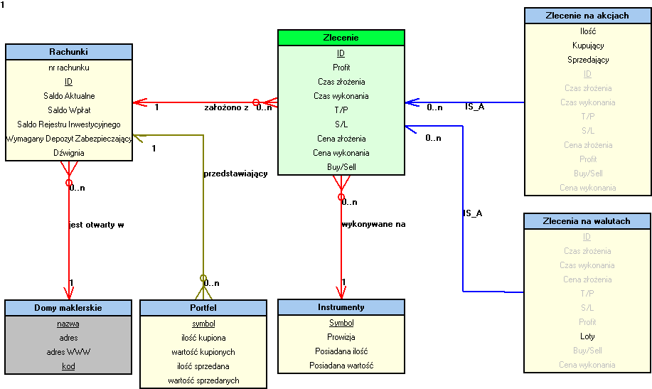

/*

1)

1. Transakcja dodająca nowy rachunek w domu maklerskim.

2. Transakcja dodająca do nowego rachunku środki finansowe.

Transakcja nr 1 | Transakcja nr 2

--------------------------------------------------------------------

Wczytaj rachunki. | ...

Dodaj nowy rachunek X. | ...

... | Wczytaj rachunki.

Anuluj dodawanie rachunku. | ...

... | Dodaj środki do rachunku X.

... | Zakończ działanie.

Zlecamy otworzenie nowego rachunku domowi maklerskiemu Aviva. Aviva rozpoczyna procedurę otwierania rachunku, niestety transakcja jest wykonywana na poziomie READ UNCOMMITED, przez co rachunek może przedwcześnie trafić do naszej bazy. W międzyczasie my czekamy na ten rachunek, żeby wpłacić na jego konto środki finansowe. Aviva otwiera rachunek, który nie jest jeszcze ostatecznie zatwierdzony i gotowy do użytku. Jednak, przez niedostateczny poziom izolacji, udaje się nam odczytać dane otwieranego rachunku z bazy. Myśląc, że jest to gotowy, działający rachunek, decydujemy się na przelanie pieniędzy na najnowszy rachunek. Niestety tuż przed rozpoczęciem przelewu Aviva wycofała decyzję o otwarciu naszego rachunku z powodu błędu w dokumentach, tym samym usuwając z bazy rachunek. My jednak o tym nie wiemy, bo sprawdziliśmy wartość bazy wcześniej, kiedy ten rachunek jeszcze istniał. Dochodzi do błędu DIRTY READ - odczytaliśmy niepotwierdzone dane, które chwilę potem zostały wycofane, jednak nie jesteśmy tego świadomi i chcemy dokonać jakiejś akcji na danych, które nie istnieją. Aby uniknąć DIRTY READ zmieniamy poziom izolacji na READ COMMITED - od teraz nie będziemy mogli odczytywać niezatwierdzonych danych, czyli w tym przypadku nie będziemy mieli dostępu do rachunków, jeśli są one modyfikowane przez dom maklerski.

2)

Transakcja nr 1 | Transakcja nr 2

--------------------------------------------------------------------

Wczytaj rachunki. | ...

| Wczytaj rachunki.

... |

Dodaj środki do rachunku. | ...

Zakończ działanie. | ...

... | Sprawdź rachunki.

| Zakończ działanie.

1. Transakcja dodająca środki do rachunku.
2. Transakcja dokonująca analizy stanu rachunku.

Dom maklerski pobiera dane naszych rachunków, aby wyliczyć swoją prowizję, którą nam potrąci z salda z tytułu prowadzenia rachunku. Broker pobiera dane, wylicza prowizję i znowu pobiera dane, aby sprawdzić poprawność wyliczeń. W czasie, gdy system domu maklerskiego oblicza prowizję, my dodajemy środki do konta. Przy ponownym odczycie dom maklerski dostaje inne dane: dochodzi do błędu FUZZY READ. Aby go uniknąć, transakcje musiałyby zmienić poziom izolacji z READ COMMITED na REPEATABLE READ.

3)

Transakcja nr 1 | Transakcja nr 2

--------------------------------------------------------------------

Wczytaj zlecenia do analizy. | ...

| Dodaj nowe zlecenie.

... | Zakończ działanie.

Wczytaj zlecenia do archiwum. | ...

Zakończ działanie. | ...

1. Transakcja pobierająca informacje o zleceniach w celach statystycznych.

2. Transakcja dodająca nowe zlecenie.

Dla poziomu REPEATABLE READ dojdzie do błędu PHANTOM READ – rozpoczęła się transakcja wykonywana przez zewnętrzny system, który zajmuje się analizowaniem zleceń, żeby ulepszyć rozdysponowywanie środków. Możemy założyć, że na każdym rachunku inwestuje inny automatyczny system transakcyjny i teraz analizujemy ich postępy. Nagle jeden z automatycznych systemów dodaje informacje o nowym zleceniu. Następnie zewnętrzny system analizujący dokonuje ponownego pobrania danych, żeby zapisać je w historii rachunków, która jest przechowywana na innym serwerze. Dochodzi do błędu PHANTOM READ – w bazie pojawia się zlecenie, którego nie było podczas pierwszego pobrania danych. Żeby uniknąć takiej nieścisłości, należałoby użyć poziomu izolacji SERIALIZABLE.

-- Transakcja nr 1

SET IMPLICIT_TRANSACTIONS OFF;

SET TRANSACTION ISOLATION LEVEL READ COMMITTED;

BEGIN TRANSACTION

SELECT TOP 3 * FROM Rachunki

ORDER BY Rachunki.id DESC

/* Umieszczamy w bazie nowy rachunek */

INSERT INTO Rachunki VALUES (7, 'Aviva', 0, 345, 0, 30, 100);

SELECT TOP 3 * FROM Rachunki

ORDER BY Rachunki.id DESC

ROLLBACK TRANSACTION

-- -------------------------------------------------------------------------

-- Transakcja nr 2

SET IMPLICIT_TRANSACTIONS OFF;

SET TRANSACTION ISOLATION LEVEL READ COMMITTED;

BEGIN TRANSACTION

SELECT TOP 3 * FROM Rachunki

ORDER BY Rachunki.id DESC

UPDATE Rachunki

SET Saldo_Aktualne=1000, Saldo_Wplat=1000

WHERE Rachunki.id=7

COMMIT TRANSACTION